13 Digitalelektronikk
13.1
Figur 13.1a viser de fire digitale grunnelementene OG, ELLER, NOG og NELLER. For å få 1-signal på F må OG-porten ha 1-signal på begge inngangene, ELLER porten må ha 1-signal på en av inngangene, NOG-porten må ha 0-signal på en av inngangene og NELLER-porten må 0 på begge inngangene.

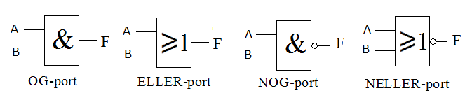
Figur 13.1a

Figur 13.1b viser funksjonstabellen og den logiske ligningen for NOG-porten. Sett opp en ligning og funksjonstabell for de tre andre portene.

Logisk ligning for NOG-port:
Funksjonstabell for NOG-port
B | A | F
0 | 0 | 1
0 | 1 | 1
1 | 0 | 1
1 | 1 | 0

Figur 13.1b

13.2
Figur 13.2 i boka viser en enkel digital styring. Forklar hvorfor koblingen kan kalles en digital styring.

13.3
Innenfor de ulike grupper av elektronikk er det en økende bruk av digitalelektronikk. Hva er årsaken til det?

13.4
For å komme inn i et rom med dør som er låst med to låser må begge låsene være låst opp. Sett opp en tabell over mulige tilstander for de to låsene. De to låsene kaller vi A og B. Døra kaller vi for F. Tegn også skjema for de logiske avgjørelsene.

13.5
Digital elektronikk behandler elektriske signaler som har to bestemte nivåer.
Tegn spenning-pulsdiagram for en lampe som blir slått av og på.

13.6
Digital betyr "av trinnvis natur" mens analog betyr "av kontinuerlig natur". Hvilke av emnene i tabellen under er av digital, og hvilke er av analog natur? Sett kryss i riktig rubrikk. (Det kan også hende at det er riktig med kryss i begge rubrikkene.)

 | Analog | Digital
Speedometer
Kilometerteller
Stoppeklokke
Termometer

Figur 13.2

13.7
Angi i figur 13.3 hva du mener er analogt og hva er digitalt på en bil.

Bilutstyr | Analog | Digital
Hovedlys
Blinklys
Stopplys
Styring
Bremser

Figur 13.3

13.8
Bistabile brytere har to stabile tilstander, mens monostabile brytere har en stabil tilstand. En astabil vippe skifter hele tiden utgangssignal mellom høy og lav tilstand. Forklar kort hva som menes med at bistabile brytere har hukommelse.

13.9
Det er laget elektroniske kretser som kan utføre logiske avgjørelser med ulik teknologi. Navnet på teknologien er vanligvis forkortet.
Hva betyr disse forkortelsene?
a) TTL
b) CMOS

